ICS 点击此处添加ICS号

点击此处添加中国标准文献分类号

|  |
| --- |
|  |

DB

     地方标准

DB XX/ XXXXX—XXXX

|  |
| --- |
|  |

城市数字高程模型构建技术规范

Technical Specification of Urban Digital Elevation Model Construction

点击此处添加与国际标准一致性程度的标识

|  |
| --- |
|  |
|  |

2024 - XX - XX发布

2024 - XX - XX实施

        发布

目  次

1　范围 1

2　规范性引用文件 1

3术语和定义 1

3.1 DEM digital elevation model 2

3.2 高程精度 digital accuracy 2

3.3 地形图 topography 2

3.4 正射影像 orthographic image 2

3.5 激光点云 laser point cloud 2

3.6 地面点 ground point 2

3.7 道路 road 3

3.8 地块 parcel 3

3.9 边坡 slope 3

3.10地形特征线 topographic feature line 3

3.11 人工地形 artificial terrain 3

3.12 元数据 metadata 3

4 技术指标 3

4.1 坐标系统 3

4.2 生产方式 3

4.3 产品规格 4

4.4 格网尺寸 4

4.5 精度要求 4

5 图幅划分 6

5.1 划分标准 6

5.2 划分尺度 6

5.3 数据格式 6

6 构建流程 6

6.1 总体技术路线 6

6.2 地形类型提取 7

6.3 DEM构建要求 7

6.4 DEM质量检查 8

7 成果归档 9

7.1 基本要求 9

7.2 数据成果 9

7.3 文档成果 10

7.4 数据文件命名 10

前  言

本标准依据GB/T 1.0-2020《标准化工作导则 第1部分：标准化文件的结构和起草规则》的规定起草。

本标准由滁州市委网络安全和信息化委员会办公室提出并归口。

本标准起草单位：滁州学院、滁州市自然资源勘测规划研究院有限公司。

本标准主要起草人：江岭、盛树长、赵明伟、杨灿灿、位宏、黄骁力、陈西、王靖、谷双喜、闫振军、张大鹏、黄丹妮。

城市数字高程模型构建技术规范

1. 范围

本标准规定了城市高精度数字高程模型（DEM）构建的精度标准、数据需求、技术流程、数据成果等相关要求。

本标准适用于指导城市区域1:500、1:1000 DEM数据的生产、质检及使用。

1. 规范性引用文件

下列文件对于本文件的应用是必不可少的。凡是注日期的引用文件，仅所注日期的版本适用于本文件。凡是不注日期的引用文件，其最新版本（包括所有的修改单）适用于本文件。

CJJ8-2010《城市测量规范》；

CH/T 9008.2-2010《基础地理信息数字成果1:500、1:1000、1:2000数字高程模型》；

GB/T 7929-1995 1:500、1:1000、1:2000地形图图式（以下简称《图式》）；

GB/T 24356―2009《测绘成果质量检查与验收》；

DB42/T 1547-2020 机载激光雷达数据制作1:5000 1:10000数字高程模型技术规程

NB/T 51031-2015 机载干涉合成孔径雷达（InSAR）系统测制1:10 000 1:50 000 数字高程模型 数字正射影像图 数字线划图技术规程

CH/T 9020.2-2013 基础地理信息数字成果 1:500 1:1 000 1:2 000生产技术规程 第2部分：数字高程模型

CH/T 1026-2012 数字高程模型质量检验技术规程

CH/T 3007.1-2011 数字航空摄影测量 测图规范 第1部分：1:500 1:1000 1:2000 数字高程模型 数字正射影像图 数字线划图

CH/T 3007.2-2011 数字航空摄影测量 测图规范 第2部分：1:5000 1:10000 数字高程模型 数字正射影像图 数字线划图

CH/T 3007.3-2011 数字航空摄影测量 测图规范 第3部分：1:25000 1:50000 1:100000 数字高程模型 数字正射影像图 数字线划图

CH/T 9008.2-2010 基础地理信息数字成果 1:500 1:1000 1:2000 数字高程模型

CH/T 9009.2-2010 基础地理信息数字成果 1:5000 1:10000 1:25000 1:50000 1:100000 数字高程模型

CH/T 1015.2-2007 基础地理信息数字产品 1:10000 1:50000生产技术规程 第2部分：数字高程模型（DEM）

CH/T 1008-2001 基础地理信息数字产品 1:10000 1:50000数字高程模型

GB/T 17941.1-2000 数字测绘产品质量要求 第1部分:数字线划地形图、数字高程模型质量要求

GB/T 13923—2006 基础地理信息要素分类与代码

GB/T 13989—2012 国家基本比例尺地形图分幅和编号

GB/T 14911—2008 测绘基本术语

GB/T 16820—2009 地图学术语

GB/T 17278—2009 数字地形图产品基本要求

GB/T 17694—2009 地理信息术语

GB/T 17941—2008 数字测绘成果质量要求

GB/T 18316—2008 数字测绘成果质量检查与验收

GB/T 24356—2009 测绘成果质量检查与验收

GB/T 33462—2016 基础地理信息1:10000地形要素数据规范

GB/T 35628—2017 实景地图数据产品

GB/T 41454—2022 实景影像数据产品质量检查与验收

GB/T 37118—2018 地理实体空间数据规范

1. 术语和定义

下列术语和定义适用于本标准。

* 1. DEM digital elevation model

在一定范围内通过规则格网点描述地面高程信息的数据集，用于反映区域地貌形态在空间上的高低起伏状态。DEM是国家基础地理信息数字成果的主要组成部分。

* 1. 高程精度 digital accuracy

用检查点计算DEM数据的中误差。

* 1. 地形图 topography

地表起伏形态和地理位置、形状在水平面上的投影图

* 1. 正射影像 orthographic image

利用图像采集设备获取的数字航空影像或航天影像，经数字微分纠正、数字镶嵌，再根据图幅范围裁切生成的影像数据集。

* 1. 激光点云 laser point cloud

激光雷达系统对地面扫描获得地面反射点的三维坐标的集合。

* 1. 地面点 ground point

点云中反映真实地表形态的点。

* 1. 道路 road

人工修建的，供各种无轨车辆和行人通行的基础设施。

* 1. 地块 parcel

依照某种规则将城市区域划分成的成块地表。

* 1. 边坡 slope

人工修筑，形态规则的坡面。

* 1. 地形特征线 topographic feature line

地形特征线是表示地貌形态、特征的重要结构线。

* 1. 人工地形 artificial landform

人类修筑、或者有明显干扰影响的地形。

* 1. 元数据 metadata

关于数据的数据，用于描述数据的内容、覆盖范围、质量、管理方式、数据的所有者、数据的提供方式等有关的信息。

1. 技术指标
   1. 坐标系统

（1）平面坐标系采用CGCS2000坐标系，当采用其他坐标系统时，应符合国家相关规定。

（2）高程坐标系采用1985国家高程基准，当采用其他坐标系统时，应符合国家相关规定。

（3）日期属性采用公历纪元，时间应采用北京时间。

（3）DEM格网点高程相对于地形图高程注记点的高程值的中误差满足表4-2的要求。

* 1. 生产方式

城市区域DEM生产方式优先推荐采用倾斜摄影测量、激光雷达测量、近景摄影测量或多源数据融合生产等方式。在满足成果精度前提下，鼓励生产单位采用未列入本文件的新方法，但应经过实践验证并提供试验报告，在技术设计中作出明确规定。

（a）使用倾斜摄影测量方式生产DEM数据时，数据采集和处理应按CH/T3026相关规定执行；

（b）使用激光雷达测量方式生产DEM数据时，数据采集和处理应按CH/T3020相关规定执行；

（c）使用近景摄影测量方式生产DEM数据时，数据采集和处理应按GB/T12979相关规定执行。

* 1. 产品规格

DEM数据文件格式规定为ArcGIS的GRID格式。按照图幅内图廓西南角坐标整千米偶数为主图幅编号（如144130），采用“DEM”+“分幅编号”+ “.grd”形式命名，例如：DEM144130.grd，分图编号如下图所示：

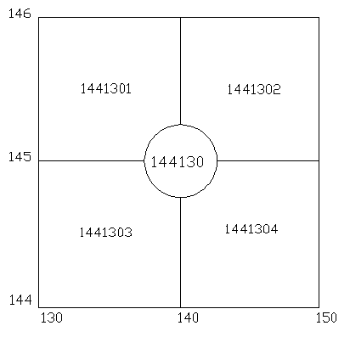

图4-1 DEM分幅示意图

* 1. 格网尺寸

表4-1 DEM的格网尺寸

|  |  |
| --- | --- |
| **比例尺** | **格网尺寸（米）** |
| 1：1000 | 1 |
| 1:500 | 1 |

* 1. 精度要求
     1. 数学精度

（1）平面位置精度

地物点对最近野外控制点的图上点位中误差不得大于表4-2的规定。

表4-2 平面位置精度（mm）

|  |  |  |  |
| --- | --- | --- | --- |
| 区域类型 | 平面位置误差 | | |
| 道路区 | 居民区 | 其他区 |
| 道路区 | 0.6 | 0.6 | 0.8 |

（2）高程精度

DEM高程相对于地形图高程中误差不大于0.1m；车载激光扫描及外业补测区域高程中误差不大于0.15m。

表4-3 DEM高程精度一览表

|  |  |  |  |  |
| --- | --- | --- | --- | --- |
| 区域类型 | 高程中误差(m) | | | 备注 |
| 一级 | 二级 | 三级 |
| 道路区 | 0.20 | 0.30 | 0.40 | 建成区 |
| 居民区 | 0.20 | 0.30 | 0.40 | 建成区 |
| 其他区 | 0.50 | 0.60 | 0.80 |  |
| 说明 | 1、一级：坡度小于2°的区域；二级：坡度在2°～6°的区域；三级：坡度大于6°的区域。  2、道路区：宽度5 米以上的道路。  3、困难地区在其他区数学精度的基础上再放宽1.5 倍。 | | | |

* + 1. 地表几何特征精度

保证DEM数据形态与地面几何特征基本匹配正确，不出现明显的生硬棱边或裂缝。

* + 1. 元数据要素要求

以文本文件方式保存，格式为：“项目名称”+“.txt”。元数据填写内容主要包括：产品名称、平面坐标系、高程基准、格网单元尺寸、生产单位名称、成图时间等，具体元数据填写内容见表4-3。

表4-3 元数据填写内容样式表

|  |  |  |  |  |
| --- | --- | --- | --- | --- |
| **序号** | **字段名称** | **字段类型** | **字段长度** | **说明** |
| 1 | 项目名称 | 字符 | String（255） |  |
| 2 | 产品代码 | 字符 | String（50） |  |
| 3 | 比例尺分母 | 数字 | Integer |  |
| 4 | 覆盖面积 | 数字 | Double |  |
| 5 | 图幅数量 | 数字 | Integer |  |
| 6 | 数据格式 | 字符 | String（50） |  |
| 7 | 平面坐标系 | 字符 | String（50） |  |
| 8 | 高程基准 | 字符 | String（50） |  |
| 9 | 坐标单位 | 字符 | String（50） | 单位：米 |
| 10 | 高程中误差 | 数字 | Double |  |
| 11 | 格网单元尺寸 | 字符 | String（50） | 例：1m×1m |
| 12 | 密级 | 字符 | String（50） |  |
| 14 | 主要数据源 | 字符 | String（50） | 填写内容：地形图、车载激光、野外补测 |
| 16 | 高程内插方法 | 字符 | String（255） | 填写内容：平直面、光滑曲线、基于TIN的内插 |
| 17 | 产品生产单位名称 | 字符 | String（50） |  |
| 18 | 产品生产单位地址 | 字符 | String（50） |  |
| 19 | 产品生产日期 | 日期 | Date |  |
| 20 | 数据提交时间 | 日期 | Date |  |
| 21 | 验收单位名称 | 字符 | String（50） |  |
| 22 | 总体评价 | 字符 | String（50） | 填写内容：优、良、合格 |

1. 图幅划分

符合城市地形地貌特点及构建高精度DEM成果的需要，对所构建城市范围进行DEM图幅划分，形成相对固定的图幅单元，建立地形特征约束的城市高精度DEM图幅，便于今后DEM的动态维护更新。

* 1. 划分标准

分析地形特征的分布情况；同时考虑管理、原有行政区划、地物特征等因素，确定图幅的划分。

* 1. 划分尺度

根据DEM格网大小划分确定图幅的划分尺度。例如：1米DEM单元格网，划分尺度不宜大于10公里乘以10公里。

* 1. 数据格式

以管理数据库支持的矢量格式，如shapefile格式存储。可以是面或封闭线的地理要素。

1. 构建流程
   1. 总体技术路线

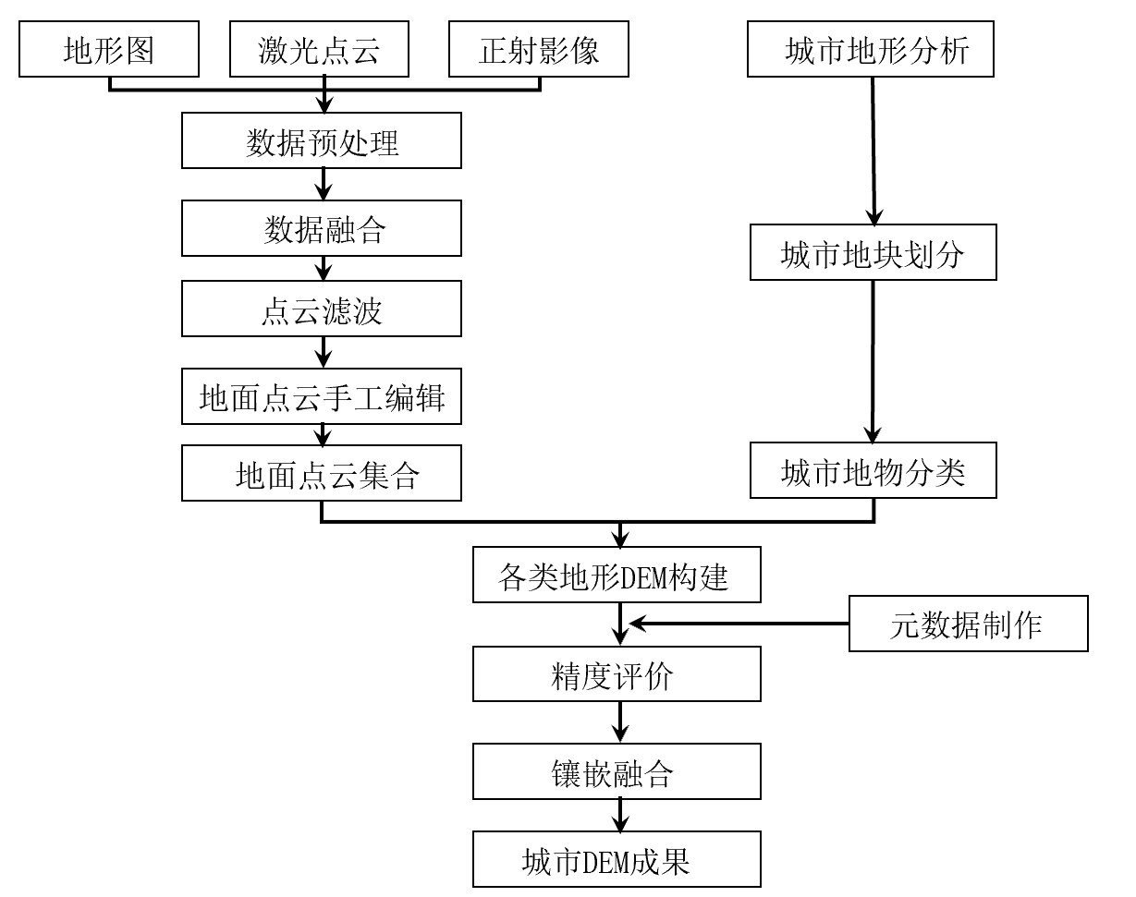

* 1. 地形类型提取
     1. 道路

宽度大于5米的道路，应单独划分出来；

* + 1. 边坡

面积大于25平方米，且最大宽度大于5米的边坡，应单独划分；

* + 1. 平直面

面积大于25平方米的平直面区域，应单独划分；

* + 1. 流动水域

宽度大于5米的流动水域，应单独划分；

* + 1. 非流动水域

面积大于25平方米的非流动水域，应单独划分；

* + 1. 建筑物基底

面积大于25平方米的建筑物基底，应单独划分；

* + 1. 其他区域

除以上地形之外的其他区域。

* 1. DEM构建要求
     1. 道路

高程精度符合要求。宽度大于5米的道路，横向道路面高程变化应符合实际情况，宽度小于5米的道路，横向道路面高程一致。

* + 1. 边坡

高程精度符合要求，且边坡形态符合实际情况；

* + 1. 平直面

独立平直面内部高程应为一常数，赋值规则为平直面内部可获取高程信息的平均值；

* + 1. 流动水域

独立流通水域内部高程应保持一致，赋值规则为相邻高程信息的最小值减去一个常数；

* + 1. 非流动水域

独立非流通水域内部高程应为一常数，赋值规则为相邻高程信息的最小值减去一个常数；

* + 1. 建筑物基底

独立建筑物基地范围内高程应为一常数，赋值规则为相邻高程信息的最大值；

* + 1. 其他区域

高程精度符合要求。

* 1. DEM质量检查
     1. 成果检查

（1）检查方式

DEM数据检查主要通过程序检查和人工检查相结合的方式进行。

（2）检查内容

数据检查内容主要包括数学精度、地面形态等。具体为：

①检查DEM原始的数据基础

②检查DEM数据起止点坐标的正确性

③检查DEM 高程值的有效范围是否正确

④利用地形图高程点数据对DEM成果进行数学精度检查和统计；

⑤对格网尺寸、图幅接边等质量元素进行检查；

⑥对元数据进行检查；应包含成果数据的标识信息、空间参考信息、生产信息、质量信息和分发

信息。

⑦对提交文档检查。

* + 1. 检查方法

（1）三维可视化检查DEM

在三维模式下，从整体趋势观察DEM数据是否符合地势起伏变化的规律，从整体上观察DEM数据的精度，进行DEM数据的初查。

（2）分层设色检查DEM

在DEM的基础上求出DEM中高程的最大和最小值，然后将高程分为若干个等级，按高程由低到高每组赋予由浅到深的颜色进行显示，检查高程变化异常的地方。

（3）人工判断高程检查DEM

以人工通过原始观测地表高程数据为真值，再利用DEM的格网点高程进行比较，从而检查出格网点高程的质量情况，判断是否为粗差点。

1. 成果归档
   1. 基本要求

（1）DEM数据成果以及生产过程中收集的数据源资料、主要中间成果、文档资料等，应一同按照要求整理存档；

（2）各种文档资料等，应按照国家测绘档案的文档归档要求进行组织存档；

（3）数据存档介质为DVD光盘或数据硬盘。文档资料除有特殊纸张要求的，一律以A4纸打印存档；

（4）所有存档的文档都包含文本和电子文档，两者内容应完全一致。文档存档应符合文档归档的要求。

* 1. 数据成果

（1）指定比例尺的数字高程模型（DEM）数据成果；

（2）指定比例尺的数字高程模型（DEM）元数据；

（3）若是倾斜摄影测量或近景摄影测量方式生产，需提供：

①成果清单；

②倾斜摄影原始影像、坐标信息文件；

③空中三角测量成果文件；

④元数据；

⑤其他相关资料。

（4）若是激光雷达测量方式生产，需提供：

①成果清单；

②原始POS数据，激光测距数据、原始地面基站观测数据；

③点云数据集；

④点云数据图幅结合表、结合图、精度检查报告；

⑤其他相关资料。

* 1. 文档成果

文档成果主要包括以下内容：

（1）技术设计书；

（2）技术总结；

（3）质量检查报告；

（4）其他相关资料。

* 1. 数据文件命名

DEM数据文件名由图幅编号和产品种类标识码（DEM）两部分组成。

参 考 文 献

[1]鲁纪岚, 孙瑞阳, 高东方, 等. 基于机载LiDAR的DEM精细化生成关键技术分析[J]. 内燃机与配件,

2024(13):109-112.

[2]张锡越, 任政兆, 朱照荣, 等. DEM数据坐标转换和成果质量的检查方法[J]. 北京测绘, 2024, 38(05): 758-762.

[3]肖杰. 无人机载LiDAR点云密度对DEM精度的影响分析[J]. 测绘通报, 2024(04): 35-40.

[4]魏华锋. 利用无人机雷达点云的数字高程模型构建研究[J]. 河北水利, 2024(03): 35-37.

[5]张龙其, 杜帅, 熊旭平, 等. 多源数据城区精细DEM建模方法[J]. 测绘通报, 2023(06): 124-128.

[6]赵一. 基于ICESat-2数据的城市数字高程模型建立研究[D]. 华东师范大学, 2024.

[7]王靖, 赵明伟, 杨灿灿, 等. 基于UAV点云并顾及形态特征的城市道路DEM构建方法[J]. 地理与地理信息科学,

2022, 38(02): 10-16+111.

[8]刘一飞, 江文萍, 马家俊, 等. 复杂立交桥三维桥面模型的构建方法[J]. 北京测绘, 2021, 35(12): 1545-1550.

[9]陶宇, 王春, 徐燕, 等. DEM建模视角下的城市道路分类与表达[J]. 地球信息科学学报, 2020, 22(08): 1589-1596.

[10]刘俊. 基于基础地理信息数据的Ⅲ级城市三维模型快速构建方法[J]. 地理信息世界, 2019, 26(04): 93-97.

[11]杨灿灿, 江岭, 陈昕, 等. 面向城市DEM构建的地形要素分类及表达[J]. 地球信息科学学报, 2017, 19(03): 317-

325.

[12]王胜利. 城市三维场景快速构建方法研究[D]. 郑州大学, 2017.

[13]徐静. 城市精细数字高程模型构建关键技术研究[D]. 西安科技大学, 2017.

[14]汤国安. 我国数字高程模型与数字地形分析研究进展[J]. 地理学报, 2014, 69(09): 1305-1325.

[15]李隆方, 张著豪, 邓晓丽, 等. 基于无人机影像的三维模型构建技术[J]. 测绘工程, 2013, 22(04): 85-89.

[16]陈传法, 蔡乾广. DEM快速构建的最小二乘配置法[J]. 武汉大学学报(信息科学版), 2013, 38(01): 86-89.

索  引

_________________________________